Размерная структура мидиевых банок летом 2024 года

В. М. Хайтов, Е. О. Гаврилова

**Хайтов В. М.,Гаврилова Е. О. Размерная структура мидиевых банок летом 2024**  // Толмачева Е. Л. (ред.) Летопись природы Кадалакшского заповедника за 2024 год (ежегодный отчет). Кандалакша. Т.1 (Летопись природы Кандалакшского заповедника, кн. ++)

Рассматриваются данные по обилию и размерной структуре мидий на шести мидиевых банках, расположенных в акватории Вороньей губы и в Лувеньгском архипелаге.

**Khaitov V.M., Gavrilova E. O. Size structure of mussel beds in summer 2024** // Tolmacheva E. L. (ed.) The Chronicle of Nature by the Kandalaksha Reserve for 2024 (Annual report). Kandalaksha. V.1. (The Chronicle of Nature by the Kandalaksha Reserve, Book N ++)

The chapter considers the abundance and size structure of mussels at 5 mussel beds situated in Voronia bay and in Luvenga archipelago.

**Методика сбора материала на мониторинговых точках**

В тексте использованы обозначения мидиевых банок, устоявшиеся в предыдущих изданиях «Летописи природы Кандалакшского заповедника».

Мидиевая банка *«Korg»* (67,110668 N; 32,642790 E, Рисунок 1) Расположена на корге в районе о-вов Малый и Большой Куртяжные (Лувеньгский архипелаг).

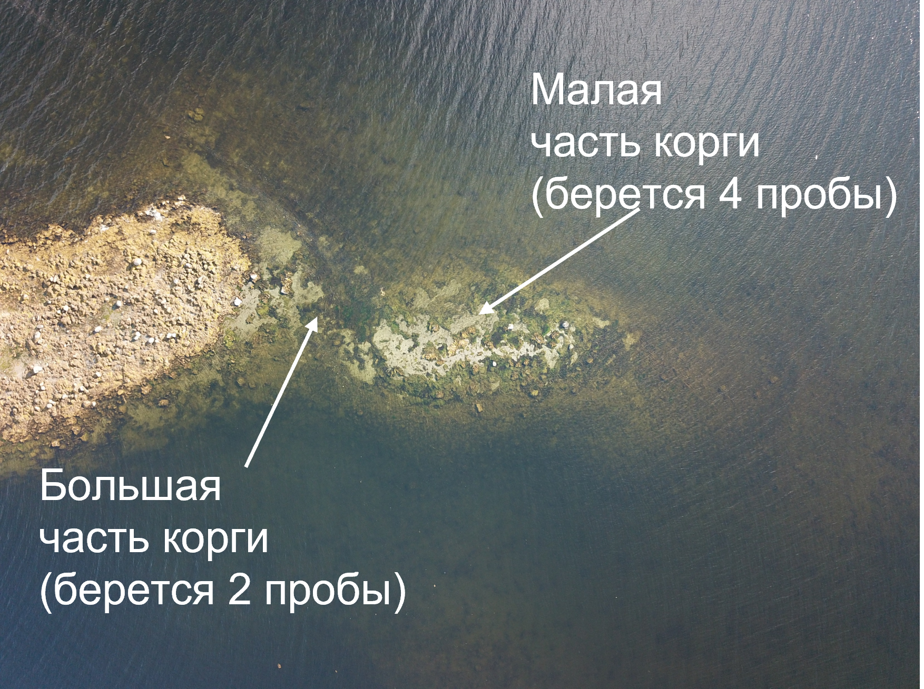

**Рисунок 1.** Вид мидиевой банки korg. Здесь и далее съемка с квадрокоптера, пилотируемого Александрой Пилипенко. A quadcopter view of the mussel bed korg

Мидиевая банка *«Mat»* (67,113299 N; 32,642897 E, Рисунок 2) Расположена на косе, идущей от материка, на расстоянии 260 м от предыдущей банки.

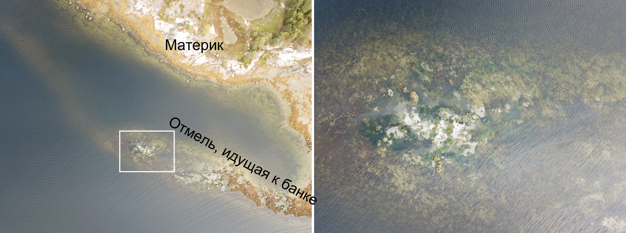

**Рисунок 2.** Вид мидиевой банки mat. A quadcopter view of the mussel bed mat

Мидиевая банка *«Vor2»* (66,939778 N; 32,43461 E, Рисунок 3) Банка расположена на нижней части литорали острова Воронинского, расположенного в куту Вороньей губы.

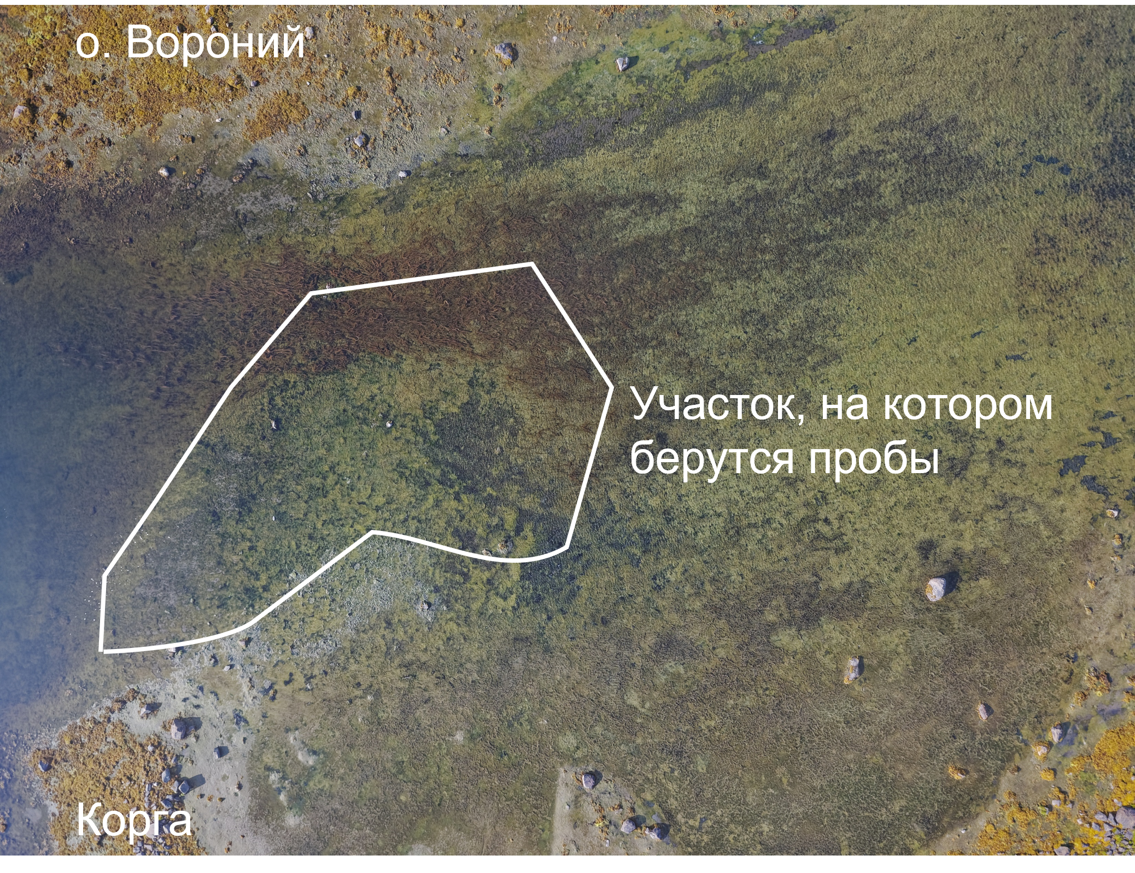

**Рисунок 3.** Вид мидиевой банки vor2. A quadcopter view of the mussel bed vor2

Мидиевая банка *«Vor4»* (66,934386 N; 32,506852 E, Рисунок 4) Банка расположена на косе, идущей от материка на расстоянии около 500 м от входа в Воронью губу.

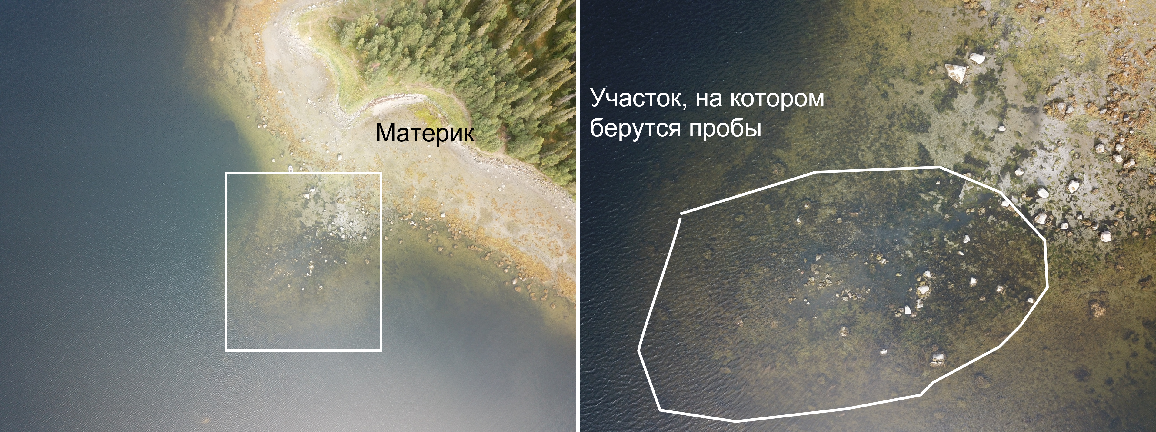

**Рисунок 5.** Вид мидиевой банки vor4. A quadcopter view of the mussel bed vor4

Мидиевая банка *«Vor5»* (66,928006 N; 32,491124 E, Рисунок 6) Банка расположена в проливе, соединяющем губу Воронью и губу Белую.

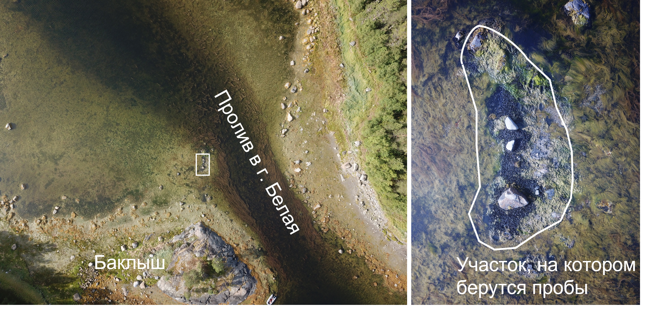

**Рисунок 6.** Вид мидиевой банки vor5. A quadcopter view of the mussel bed vor5

Описание методики взятия проб приведено в аналогичной главе Летописи природы за 2019 год. В данной главе приводятся данные по размерной структуре мидий и их плотности поселения, полученные по стандартной методике в июне-августе 2024 г.

**Размерная структура мидий летом 2024 г.**

Исходные данные по размерной структуре мидий в 1996-2016 гг. приводятся в томе Летописи природы за 2016 г., данные за 2017 г. в Летописи природы за 2017 г. Данные, полученные в летние сезоны (июль, август) 2018-2019 гг в Летописи природы за 2019 г. Данные, полученные за 2020-2022 гг. в Летописи природы за 2022 г. Данные, полученные в 2023 гг. в Летописи природы за 2023 г.

Данные по размерной структуре за 2024 гг приведены в таблице +.1 - +.5. Частотные распределения размеров в разные годы на разных мидиевых банках иллюстрирует Рисунок 7. Характер размерная структуры в 2024 году несколько отличался от предыдущих лет. Ранее, в течение нескольких лет, прослеживалась тенденция к одинаковой размерной структуре поселений мидий на всех изученных банках: на банках по численности доминировали моллюски с длиной раковины 1-5 мм. В 2024 г. наблюдалась иная картина - на банке *vor2* и *vor5* максимальная численность приходилась на размерный класс 5-10 мм.

Данные, по обилию мидий на мидиевых банках, полученные в 2024 г (Рисунок 8) выявили уже описанный ранее паттерн: обилие мидий на банках Лувеньгского архипелага *mat* и *korg* было на порядок выше обилия мидий на баках из Вороньей губы (*vor2*, *vor4*, *vor5*).

Данные, полученные в 2024 г. хорошо согласуются с тенденциями, наметившимися в прошлые годы (Рисунок 9): численности мидий на большинстве банок увеличивается год от года.

Возможной причиной наблюдаемого тренда к увеличению обилия мидий является приток молоди *Mytilus trossulus*. Этот вид-вселенец постепенно наращивает свое присутствие в поселениях, представленных на мидиевых банках (см. главу “Cтруктуры смешанных поселений *Mytilus edulis* и *M.trossulus* в вершине Кандалакшского залива”, данного тома Летописи).

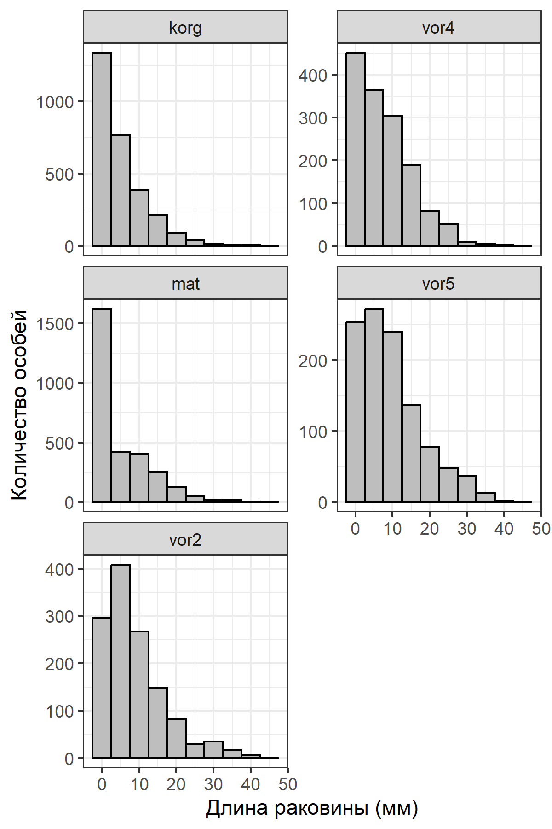

**Рисунок 7.** Размерная структура мидий на банках летом 2024 г. Mussel’s size structure at mussel beds in 2024

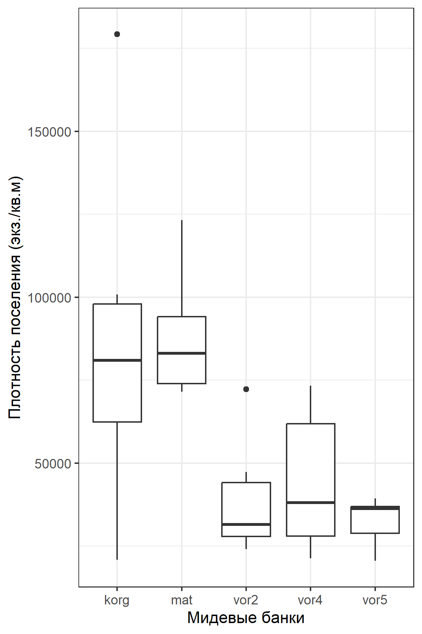

**Рисунок 8.** Плотность поселения мидий на разных мидиевых банках в 2024 г. Abundance of mussels on different mussel beds in 2024.

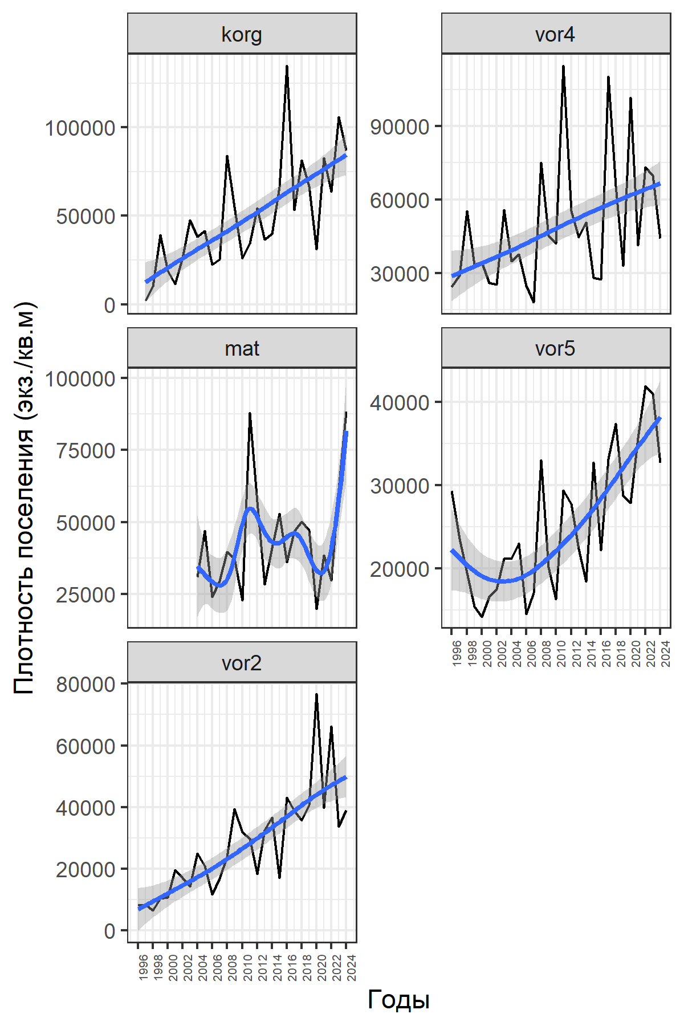

**Рисунок 9.** Многолетние изменения средней плотности поселения мидий на разных мидиевых банках. Кривая линия - сглаживающая непараметрическая функция (GAM).Long-term changes in average mussel abundance at different mussel beds. Curve line represents fitted GAM-smoother.

Таблица +.1 Размерная структура мидий в отдельных пробах в 2024 г на мидиевой банке Vor2. Size structure of mussels in samples at mussel bed in 2024 at mussel beds Vor2

| Банка | Размер, мм | 1 | 2 | 3 | 4 | 5 | 6 |
| --- | --- | --- | --- | --- | --- | --- | --- |
| vor2 | 1 | 6 | 51 | 0 | 42 | 15 | 10 |
| vor2 | 2 | 7 | 75 | 13 | 38 | 24 | 15 |
| vor2 | 3 | 13 | 62 | 13 | 42 | 9 | 22 |
| vor2 | 4 | 7 | 32 | 12 | 15 | 5 | 14 |
| vor2 | 5 | 6 | 18 | 5 | 13 | 9 | 7 |
| vor2 | 6 | 7 | 12 | 5 | 14 | 8 | 3 |
| vor2 | 7 | 8 | 16 | 10 | 3 | 10 | 8 |
| vor2 | 8 | 8 | 12 | 6 | 8 | 9 | 5 |
| vor2 | 9 | 9 | 17 | 8 | 16 | 14 | 10 |
| vor2 | 10 | 4 | 18 | 14 | 12 | 12 | 11 |
| vor2 | 11 | 0 | 9 | 10 | 5 | 11 | 3 |
| vor2 | 12 | 4 | 6 | 4 | 6 | 11 | 5 |
| vor2 | 13 | 6 | 16 | 7 | 7 | 9 | 4 |
| vor2 | 14 | 6 | 11 | 7 | 5 | 6 | 1 |
| vor2 | 15 | 1 | 10 | 3 | 5 | 4 | 0 |
| vor2 | 16 | 3 | 7 | 3 | 3 | 8 | 0 |
| vor2 | 17 | 2 | 2 | 6 | 2 | 2 | 3 |
| vor2 | 18 | 2 | 6 | 5 | 3 | 6 | 0 |
| vor2 | 19 | 3 | 4 | 3 | 1 | 2 | 1 |
| vor2 | 20 | 4 | 1 | 2 | 4 | 5 | 2 |
| vor2 | 21 | 5 | 3 | 1 | 1 | 3 | 3 |
| vor2 | 22 | 5 | 1 | 2 | 0 | 1 | 3 |
| vor2 | 23 | 1 | 0 | 1 | 0 | 1 | 2 |
| vor2 | 24 | 0 | 1 | 1 | 2 | 1 | 2 |
| vor2 | 25 | 0 | 1 | 2 | 1 | 1 | 1 |
| vor2 | 26 | 1 | 1 | 0 | 2 | 0 | 0 |
| vor2 | 27 | 1 | 2 | 1 | 1 | 0 | 2 |
| vor2 | 28 | 1 | 1 | 5 | 1 | 0 | 1 |
| vor2 | 29 | 1 | 0 | 1 | 1 | 0 | 2 |
| vor2 | 30 | 3 | 0 | 0 | 4 | 1 | 1 |
| vor2 | 31 | 2 | 0 | 0 | 1 | 0 | 2 |
| vor2 | 32 | 1 | 0 | 1 | 1 | 0 | 4 |
| vor2 | 33 | 1 | 0 | 1 | 0 | 2 | 0 |
| vor2 | 34 | 1 | 0 | 0 | 0 | 0 | 1 |
| vor2 | 35 | 0 | 2 | 0 | 1 | 1 | 1 |
| vor2 | 36 | 0 | 0 | 0 | 0 | 0 | 1 |
| vor2 | 37 | 1 | 0 | 1 | 0 | 0 | 2 |
| vor2 | 38 | 1 | 0 | 0 | 0 | 1 | 2 |
| vor2 | 41 | 1 | 0 | 0 | 0 | 0 | 1 |
| vor2 | спат | 0 | 4 | 0 | 0 | 0 | 0 |

**Примечание** Категорией *Спат* обозначаются мидии с длиной раковины меньше 1 мм. При анализе динамики размерной структуры и обилия моллюски этой категории не учитываются.

Таблица +.2 Размерная структура мидий в отдельных пробах в 2024 г на мидиевой банке Vor4. Size structure of mussels in samples at mussel bed in 2024 at mussel beds Vor4

| Банка | Размер, мм | 1 | 2 | 3 | 4 | 5 | 6 |
| --- | --- | --- | --- | --- | --- | --- | --- |
| vor4 | 1 | 67 | 21 | 56 | 71 | 65 | 12 |
| vor4 | 2 | 61 | 2 | 17 | 64 | 12 | 3 |
| vor4 | 3 | 37 | 3 | 13 | 24 | 6 | 8 |
| vor4 | 4 | 29 | 3 | 9 | 21 | 5 | 3 |
| vor4 | 5 | 27 | 3 | 11 | 19 | 1 | 1 |
| vor4 | 6 | 27 | 7 | 13 | 16 | 5 | 4 |
| vor4 | 7 | 18 | 12 | 12 | 19 | 7 | 1 |
| vor4 | 8 | 12 | 8 | 12 | 16 | 8 | 9 |
| vor4 | 9 | 13 | 10 | 13 | 14 | 4 | 6 |
| vor4 | 10 | 17 | 4 | 10 | 14 | 6 | 5 |
| vor4 | 11 | 15 | 7 | 12 | 20 | 7 | 11 |
| vor4 | 12 | 11 | 9 | 5 | 17 | 2 | 7 |
| vor4 | 13 | 8 | 2 | 7 | 17 | 3 | 6 |
| vor4 | 14 | 9 | 4 | 9 | 17 | 5 | 6 |
| vor4 | 15 | 6 | 9 | 7 | 13 | 4 | 6 |
| vor4 | 16 | 3 | 3 | 7 | 3 | 2 | 3 |
| vor4 | 17 | 2 | 5 | 2 | 10 | 4 | 6 |
| vor4 | 18 | 3 | 4 | 5 | 2 | 3 | 0 |
| vor4 | 19 | 1 | 6 | 1 | 3 | 2 | 4 |
| vor4 | 20 | 2 | 6 | 1 | 3 | 5 | 5 |
| vor4 | 21 | 1 | 3 | 2 | 3 | 0 | 2 |
| vor4 | 22 | 0 | 5 | 4 | 4 | 1 | 0 |
| vor4 | 23 | 1 | 0 | 1 | 1 | 3 | 1 |
| vor4 | 24 | 0 | 3 | 4 | 3 | 2 | 2 |
| vor4 | 25 | 0 | 2 | 4 | 4 | 4 | 0 |
| vor4 | 26 | 0 | 3 | 2 | 2 | 1 | 0 |
| vor4 | 27 | 0 | 2 | 2 | 2 | 1 | 1 |
| vor4 | 28 | 1 | 1 | 0 | 0 | 1 | 1 |
| vor4 | 29 | 0 | 0 | 0 | 0 | 1 | 1 |
| vor4 | 30 | 0 | 1 | 1 | 0 | 1 | 0 |
| vor4 | 31 | 0 | 0 | 1 | 0 | 0 | 0 |
| vor4 | 33 | 0 | 0 | 1 | 1 | 0 | 1 |
| vor4 | 35 | 0 | 0 | 1 | 0 | 0 | 0 |
| vor4 | 36 | 0 | 0 | 0 | 0 | 0 | 2 |
| vor4 | 38 | 0 | 0 | 1 | 0 | 0 | 0 |
| vor4 | 42 | 0 | 0 | 1 | 0 | 0 | 0 |
| vor4 | спат | 5 | 8 | 3 | 6 | 7 | 0 |

Таблица +.3 Размерная структура мидий в отдельных пробах в 2024 г на мидиевой банке Vor5. Size structure of mussels in samples at mussel bed in 2024 at mussel beds Vor5

| Банка | Размер, мм | 1 | 2 | 3 | 4 | 5 | 6 |
| --- | --- | --- | --- | --- | --- | --- | --- |
| vor5 | 1 | 6 | 69 | 11 | 55 | 0 | 17 |
| vor5 | 2 | 10 | 9 | 8 | 28 | 10 | 30 |
| vor5 | 3 | 11 | 7 | 12 | 11 | 11 | 14 |
| vor5 | 4 | 13 | 5 | 8 | 5 | 5 | 15 |
| vor5 | 5 | 12 | 3 | 11 | 5 | 4 | 11 |
| vor5 | 6 | 12 | 4 | 11 | 8 | 7 | 9 |
| vor5 | 7 | 11 | 7 | 16 | 10 | 4 | 10 |
| vor5 | 8 | 13 | 7 | 8 | 4 | 6 | 9 |
| vor5 | 9 | 14 | 8 | 9 | 7 | 4 | 14 |
| vor5 | 10 | 13 | 10 | 9 | 8 | 10 | 10 |
| vor5 | 11 | 3 | 8 | 6 | 8 | 3 | 10 |
| vor5 | 12 | 13 | 8 | 4 | 4 | 4 | 5 |
| vor5 | 13 | 3 | 6 | 1 | 4 | 4 | 8 |
| vor5 | 14 | 14 | 5 | 2 | 4 | 3 | 6 |
| vor5 | 15 | 5 | 4 | 3 | 3 | 5 | 5 |
| vor5 | 16 | 5 | 4 | 1 | 6 | 3 | 6 |
| vor5 | 17 | 12 | 5 | 1 | 3 | 4 | 2 |
| vor5 | 18 | 3 | 2 | 3 | 4 | 1 | 3 |
| vor5 | 19 | 3 | 1 | 3 | 6 | 2 | 3 |
| vor5 | 20 | 2 | 2 | 1 | 5 | 4 | 1 |
| vor5 | 21 | 2 | 3 | 1 | 1 | 2 | 7 |
| vor5 | 22 | 2 | 3 | 2 | 1 | 1 | 4 |
| vor5 | 23 | 0 | 2 | 3 | 2 | 5 | 4 |
| vor5 | 24 | 2 | 1 | 2 | 2 | 0 | 2 |
| vor5 | 25 | 0 | 1 | 2 | 0 | 0 | 2 |
| vor5 | 26 | 0 | 2 | 1 | 1 | 1 | 1 |
| vor5 | 27 | 3 | 5 | 0 | 3 | 0 | 1 |
| vor5 | 28 | 0 | 2 | 1 | 1 | 0 | 1 |
| vor5 | 29 | 1 | 2 | 2 | 1 | 2 | 1 |
| vor5 | 30 | 3 | 0 | 0 | 1 | 2 | 2 |
| vor5 | 31 | 1 | 2 | 0 | 0 | 0 | 2 |
| vor5 | 32 | 2 | 2 | 2 | 0 | 3 | 0 |
| vor5 | 33 | 1 | 3 | 1 | 0 | 1 | 1 |
| vor5 | 34 | 2 | 0 | 0 | 1 | 0 | 0 |
| vor5 | 35 | 0 | 0 | 1 | 0 | 0 | 0 |
| vor5 | 36 | 0 | 0 | 0 | 0 | 1 | 0 |
| vor5 | 38 | 0 | 0 | 0 | 0 | 1 | 0 |
| vor5 | 39 | 0 | 1 | 0 | 0 | 0 | 0 |
| vor5 | спат | 4 | 12 | 0 | 0 | 0 | 0 |

Таблица +.4 Размерная структура мидий в отдельных пробах в 2024 г на мидиевой банке Mat. Size structure of mussels in samples at mussel bed in 2024 at mussel beds Mat

| Банка | Размер, мм | 1 | 2 | 3 | 4 | 5 | 6 |
| --- | --- | --- | --- | --- | --- | --- | --- |
| mat | 1 | 241 | 311 | 169 | 133 | 290 | 131 |
| mat | 2 | 26 | 40 | 84 | 48 | 115 | 33 |
| mat | 3 | 6 | 20 | 30 | 22 | 28 | 13 |
| mat | 4 | 5 | 17 | 14 | 10 | 14 | 9 |
| mat | 5 | 6 | 14 | 16 | 11 | 14 | 12 |
| mat | 6 | 12 | 7 | 10 | 16 | 13 | 24 |
| mat | 7 | 8 | 7 | 21 | 13 | 11 | 19 |
| mat | 8 | 5 | 7 | 27 | 14 | 17 | 13 |
| mat | 9 | 11 | 6 | 24 | 11 | 19 | 24 |
| mat | 10 | 12 | 5 | 21 | 20 | 18 | 19 |
| mat | 11 | 9 | 5 | 16 | 14 | 16 | 8 |
| mat | 12 | 5 | 1 | 16 | 9 | 16 | 15 |
| mat | 13 | 2 | 3 | 8 | 6 | 15 | 5 |
| mat | 14 | 10 | 3 | 12 | 9 | 18 | 11 |
| mat | 15 | 8 | 4 | 13 | 18 | 10 | 9 |
| mat | 16 | 5 | 2 | 9 | 8 | 10 | 8 |
| mat | 17 | 11 | 2 | 8 | 5 | 13 | 10 |
| mat | 18 | 6 | 4 | 9 | 9 | 4 | 6 |
| mat | 19 | 6 | 3 | 6 | 6 | 11 | 4 |
| mat | 20 | 5 | 3 | 2 | 5 | 1 | 1 |
| mat | 21 | 5 | 1 | 9 | 2 | 7 | 4 |
| mat | 22 | 2 | 1 | 2 | 0 | 0 | 0 |
| mat | 23 | 7 | 3 | 0 | 1 | 1 | 3 |
| mat | 24 | 3 | 1 | 0 | 3 | 3 | 2 |
| mat | 25 | 1 | 1 | 0 | 3 | 2 | 2 |
| mat | 26 | 4 | 4 | 0 | 0 | 1 | 2 |
| mat | 27 | 1 | 0 | 0 | 2 | 0 | 0 |
| mat | 28 | 1 | 1 | 0 | 0 | 0 | 2 |
| mat | 29 | 0 | 2 | 0 | 1 | 1 | 0 |
| mat | 30 | 0 | 1 | 1 | 1 | 4 | 0 |
| mat | 31 | 0 | 1 | 0 | 0 | 0 | 0 |
| mat | 32 | 0 | 2 | 0 | 0 | 1 | 0 |
| mat | 33 | 1 | 1 | 0 | 0 | 0 | 1 |
| mat | 34 | 0 | 0 | 0 | 0 | 1 | 0 |
| mat | 35 | 0 | 2 | 0 | 0 | 0 | 1 |
| mat | 36 | 1 | 1 | 0 | 0 | 0 | 1 |
| mat | 37 | 0 | 1 | 0 | 0 | 2 | 1 |
| mat | 41 | 1 | 0 | 0 | 0 | 0 | 0 |
| mat | 42 | 0 | 0 | 0 | 0 | 1 | 0 |

Таблица +.5 Размерная структура мидий в отдельных пробах в 2024 г на мидиевой банке Korg. Size structure of mussels in samples at mussel bed in 2024 at mussel beds Korg

| Банка | Размер, мм | 1 | 2 | 3 | 4 | 5 | 6 |
| --- | --- | --- | --- | --- | --- | --- | --- |
| korg | 1 | 80 | 250 | 211 | 426 | 119 | 22 |
| korg | 2 | 44 | 22 | 32 | 105 | 23 | 1 |
| korg | 3 | 65 | 24 | 20 | 92 | 20 | 2 |
| korg | 4 | 49 | 22 | 13 | 56 | 9 | 3 |
| korg | 5 | 35 | 13 | 13 | 69 | 10 | 2 |
| korg | 6 | 41 | 27 | 10 | 49 | 13 | 1 |
| korg | 7 | 36 | 24 | 7 | 25 | 15 | 2 |
| korg | 8 | 39 | 17 | 1 | 22 | 15 | 2 |
| korg | 9 | 22 | 16 | 8 | 26 | 8 | 2 |
| korg | 10 | 14 | 15 | 8 | 33 | 13 | 2 |
| korg | 11 | 17 | 14 | 9 | 14 | 11 | 4 |
| korg | 12 | 17 | 4 | 11 | 10 | 8 | 4 |
| korg | 13 | 16 | 6 | 6 | 8 | 8 | 8 |
| korg | 14 | 17 | 4 | 5 | 11 | 6 | 6 |
| korg | 15 | 12 | 6 | 6 | 3 | 6 | 6 |
| korg | 16 | 12 | 10 | 7 | 4 | 1 | 3 |
| korg | 17 | 5 | 1 | 12 | 8 | 6 | 8 |
| korg | 18 | 6 | 2 | 5 | 3 | 3 | 3 |
| korg | 19 | 3 | 5 | 6 | 4 | 1 | 3 |
| korg | 20 | 1 | 1 | 6 | 4 | 4 | 5 |
| korg | 21 | 5 | 3 | 1 | 3 | 3 | 4 |
| korg | 22 | 2 | 2 | 0 | 0 | 2 | 3 |
| korg | 23 | 7 | 2 | 1 | 1 | 0 | 2 |
| korg | 24 | 1 | 0 | 1 | 0 | 1 | 2 |
| korg | 25 | 3 | 0 | 0 | 2 | 1 | 2 |
| korg | 26 | 1 | 0 | 0 | 2 | 2 | 2 |
| korg | 27 | 1 | 1 | 0 | 1 | 1 | 1 |
| korg | 28 | 1 | 0 | 0 | 0 | 2 | 0 |
| korg | 29 | 0 | 0 | 0 | 0 | 1 | 1 |
| korg | 30 | 0 | 0 | 0 | 2 | 1 | 4 |
| korg | 31 | 0 | 0 | 0 | 0 | 3 | 0 |
| korg | 32 | 0 | 0 | 0 | 0 | 1 | 0 |
| korg | 33 | 0 | 0 | 0 | 0 | 2 | 1 |
| korg | 34 | 2 | 0 | 0 | 1 | 1 | 1 |
| korg | 36 | 0 | 0 | 0 | 0 | 1 | 0 |
| korg | 38 | 0 | 0 | 0 | 0 | 0 | 1 |
| korg | 39 | 0 | 0 | 0 | 1 | 1 | 1 |
| korg | 41 | 0 | 0 | 0 | 0 | 1 | 0 |
| korg | 42 | 0 | 0 | 0 | 0 | 1 | 0 |
| korg | 47 | 0 | 0 | 0 | 0 | 0 | 1 |